
Карнавал в Рио-де-Жанейро 2024
5 дней/ 4 ночи
Групповой заезд 09.02 – 13.02.2024

Carnival 2024
BRAZIL | Rio de Janeiro (4n) + Services |  | Group
 |  | HOTELS | SGL | DBL | TRP
4* |  | Arena Leme hotel STD room BB | $ 4,314 | $ 2,613 | $ 2,613
5* |  | Windsor Miramar Superior room BB | $ 5,913 | $ 3,413 | $ 3,250
Рио де Жанейро (4 н)

День 1: Рио-де-Жанейро
Прибытие в аэропорт Рио де Жанейро, встреча. Трансфер в отель. Свободное время.
Рио - это зеленые холмы, синее небо, скалистые горы, бухты, острова, прекрасные пляжи... второй по величине(после Сан-Паулу) город Бразилии и, безусловно, один из красивейших городов в мире. Если Вы прилетели засветло, то уже по дороге из аэропорта Вы увидите зеленые холмы, скалистые горы, пальмы по обе стороны дороги и красивые бухты. С наступлением темноты город окружен мерцающим ожерельем — это огоньки фавел! Остаток дня мы проводим на наше усмотрение. Может быть, кто-то захочет побыстрее увидеть и почувствовать буйную жизнь города. А кто-то захочет побыть наедине с самим собой, то для этого всегда найдется уголок где-то между пальмами, песком и волнами океана.

День 2: Рио-де-Жанейро
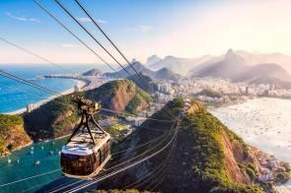
Завтрак в отеле.
Экскурсия на Сахарную Голову (4 часа)
Первая остановка предстоит на горе Урка, имеющей широкую смотровую площадку. На самой горе Сахарная Голова расположена площадка поменьше, но с нее открывается прекрасный вид на Рио, пляж Копакабана, залив, окрестные горы, острова в океане, мост в город Нитерой, статую Христа. Затем Вы отправитесь в центральные районы старого Рио, где полюбуетесь несколькими старинными церквями, монастырями, главным Собором города, а также зданиями, построенными в колониальном стиле.
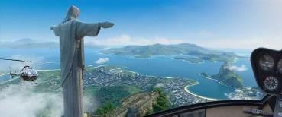
Дополнительно можно заказать Полет над Рио на вертолете- от 150 U$ - Рекомендуем заказать полет за 250 долл/чел 9/10 мин с облетом Иисуса (цена уже с трансфером) (мин 4 чел вас подсадят к другим клиентам)
Полет на вертолете дает возможность в полной мере насладиться прекрасными видами: синий океан, заросшие тропической зеленью горы, белоснежные пляжи, яхты и весь город: статую Христа-Спасителя, Ботанический сад, озеро, Нимайер-авеню, пляжи Леблона, Ипанемы, Копакабаны, Сахарную Голову. Продолжительность от 10 до 30 минут.
Рекомендуем вам поесть известное Бразильское мясо в ресторане Фого де Шао с видом на Сахарную гору (75 U$)
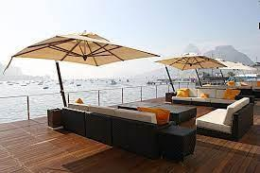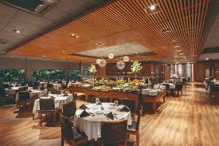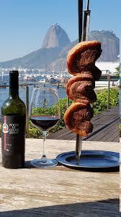

День 3: Рио-де-Жанейро
Завтрак в отеле. Свободное время. Советуем Вам хорошо отдохнуть и подготовиться к Карнавалу.
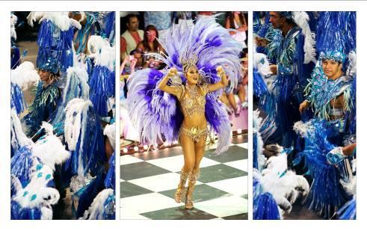
Вечером Вас ожидает фантастическое, грандиозное действо – долгожданный Карнавал! Из отеля мы отправимся на Самбадром – специально оборудованное место проведения всемирно известного шоу. На протяжении всей ночи перед вами прошествуют представители самых известных в Бразилии школ Самба, соревнующихся за призовые места! Жюри оценивают как непосредственно выступление школ, так и их невероятные костюмы и движущиеся платформы. Невозможно описать словами это невероятное зрелище! Грандиозное буйство эмоций и страстей, музыки и танцев, и безудержного веселья, царящее вокруг, запомнятся Вам надолго! После окончания Парада мы отвезем Вас обратно в отель, чтобы отдохнуть после волнующих событий.
День 4: Рио-де-Жанейро.
После завтрака.
Экскурсия на гору Корковадо к статуе Христа (4 часа)
Прибытие на станцию, откуда стартует открытый, экологически безопасный поезд, который направляется сквозь джунгли к вершине холма Корковадо. По обе стороны железной дороги открываются захватывающие виды леса Тижука. На вершине холма
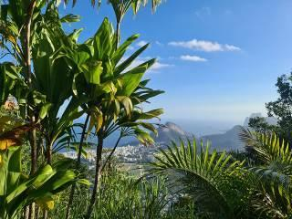
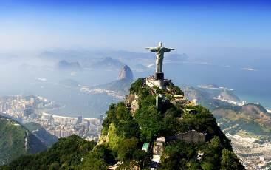
Корковадо, на высоте 710 м над уровнем моря, возвышается символ Рио – статуя Христа Спасителя (38 м), которая была возведена в 1931 году. Со смотровой площадки открывается захватывающая дух панорама мегаполиса и его окрестностей: моста в г. Нитерой, залива Гуанабара, Ботанического сада, самого большого в мире стадиона Маракана, Сахарной Головы и многое другое.
Рекомендуем вам посмотреть на закат и поаплодировать спектаклю уходящего солнца на камнях Арпоадора. Залезть на камни, сесть, расслабиться и насладиться спектаклем природы
А вечером рекомендуем вам попробовать морские лакомства в ресторане морских продуктов Мариус (130 U$/person)
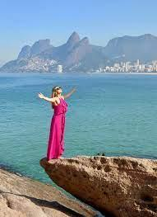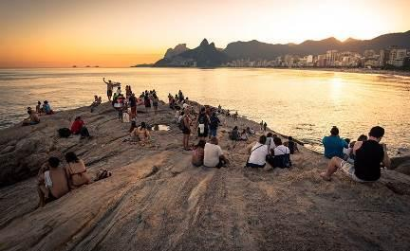
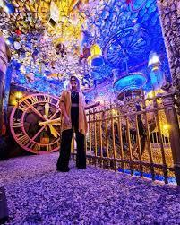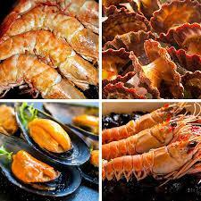

День 5 Рио-де-Жанейро.
Завтрак в отеле. Трансфер в Аэропорт Рио де Жанейро. Регистрация на международный рейс. Окончание услуг.

В стоимость включено:
- Проживание в выбранных отелях на базе завтраков
- Экскурсии по программе с русскоговорящим гидом
- Трансферы по программе
- Карнавальные билеты
- Трансфер отель-Самбадром-отель
- Медицинская страховка COVID-19

В стоимость не включено:
- Дополнительные экскурсии
- Международные перелеты
- Еда и напитки во время переездов

Общее:
Отели могут быть изменены на другие соответствующей категории
Некоторые Отели 5*/4*/3* на периферии не соответствуют мировым стандартам 5*/4*/3*, тем не менее формально являются пятизвездочными отелями.
Мы оставляем за собой право корректировать программу из-за непредвиденных и независящих от нас обстоятельств: погода, забастовки, состояние дороги, форст мажор, проблемы здоровья и т.д. Эти изменения могут быть сделаны только во благо и безопасность клиентов.

